_Evolución de la Calabaza de Resistencia 2009 y principios de 2010_

Esta es una información de la comisión económica a los grupos del BAH-Perales sobre la evolución de la CR, basada en las hojas de contabilidad que se han ido llevando a lo largo del año. Las hojas están disponibles para quien quiera revisarlas.

_En enero 2009 la calabaza tenía 1750 euros, y no existía todavía el nuevo GG, de manera que ese mes no se aportó nada.
_Cuando se formó el nuevo GG, en febrero, tres personas, por diferentes razones, se apuntaron a la CR, de manera que los ingresos de esta fueron de 375 euros.
_En septiembre de 2009 se dio de alta a Christian en la seguridad social, con lo que los ingresos mensuales se redujeron a 250 euros.
_En diciembre de 2009 (con un mes de retraso) se bajaron las jornadas de trabajo de 5 a 4,5 (aprox), de manera que a cada peraleño le correspondían 0,9 partes de la asignación. Los costes del BAH por asignaciones pasaron de 3725 a 3352 (dif 373).
_En enero y febrero de 2010 la baja de paternidad de Villa, por acuerdo de la asamblea, se cubrió de la siguiente manera:
1- todos los trabajadores y Olga pasaban a jornada completa.
2- la CR se hacía hacía cargo de la asignación de Villa.
_La baja de Villa duró dos meses (aunque le correspondían 4) y la CR desembolsó 1500 euros (acuerdo de asamblea). Las otras cuatro asignaciones salieron de la caja.
_En Mayo de 2010 hay en la CR 4500 euros
_El máximo que ha alcanzado la CR es e 5375 euros.
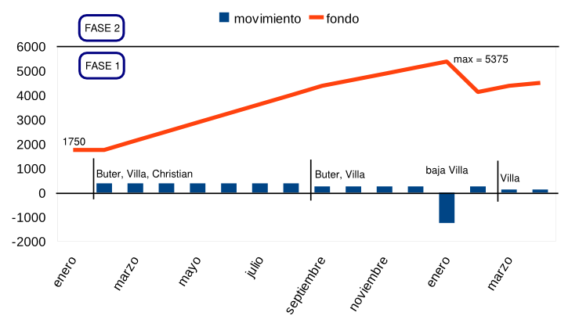

Información económica básica a vuelapluma:

estado de los fondos:
fondo | cantidad
furo grande | 5550
furgo pequeña | 1175
calabaza | 4500
cuarto de jornada | 2090
motoazada | 1000
autogestión de la salud | 663
cooperativo | 7970

datos para las cuentas

variable de cálculo | valor
número de trabajadoras | 4
jornadas | 4
personas en la calabaza | 1
asignación | 745
últimos valores de presupuesto | 1000, 1400, 1600
gasto en SS | 503
número de cuotas (bolsas) | 102
valor cuota | 45

fórmula de daniel's.
gastos =ingresos
[sin cuarto de jornada]
(4*745+125+503+1400+290)*0.9 = 102*4
4768.2 = 4590
indicador de coste de bolsa = 52
deficitario en 178 euros

[con cuarto de jornada]
(4*745+125+503+1400+660)*0.9 = 102*45
5101 = 5590
indicador de coste de bolsa = 55.6
deficitario en 511

hay que tener en cuenta varias cosas:
1.- estos cálculos son suponiendo que las acciones colectivas se hacen.
2.- estos cálculos no tienen en cuenta ni gastos extra (por ejemplo en vehículos) ni ingresos extra (aportaciones voluntarias).
3.- están hechas con un presupuesto para la huerta de 1400, pero este valor varía.

_comecon_
_marzo 2010_

